Maandbrief vijfde leerjaar januari 2014
Juf Katrien

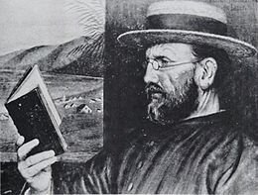
Godsdienst
Thema: Wereldgodsdiensten: christendom - islam
Thema : Damiaan

Rekenen
Getallenkennis
Echte en decimale breuken, kommagetallen en procenten.
Breuken als operator, als getal en als verhouding
Grootste gemeenschappelijke deler
Kenmerken van deelbaarheid door 2,5 en 10.

Hoofdrekenen
Eenvoudige breuken vermenigvuldigen met en delen door een natuurlijk getal.
Natuurlijke en kommagetallen vermenigvuldigen met en delen door een eenvoudig kommagetal.
Natuurlijke en kommagetallen delen door 2,5,10 en 50

Cijferen
Natuurlijke getallen en kommagetallen vermenigvuldigen met en delen door een getal van 1of 2 cijfers.
Natuurlijke getallen delen door een natuurlijk getal van twee cijfer tot op 0.001

Meten en metend rekenen
Herhaling: lengte en omtrek; hoekgrootte, inhoud, gewicht, tijdsduur, tijdstip, geldwaarden, oppervlakte van vierkant, rechthoek, parallellogram, ruit, driehoek en ruit.
Schaalbegrip en schaalberekening

Meetkunde
Vierhoeken: eigenschappen van zijden en hoeken; vierhoeken benoemen, symmetrieassen en diagonalen.
Driehoeken: eigenschappen van zijden en hoeken; vierhoeken benoemen, symmetrieassen
Vierhoeken en driehoeken tekenen + classificeren.

Toepassingen
Diverse problemen leren oplossen

Taal
Taalbeschouwing
Zender - boodschapper ontvanger
Letterlijk en figuurlijk taalgebruik
Vergelijkingen, herhalingen, expressieve woorden en zinnen
Tekstsoorten
Werkwoorden met en zonder klankverandering
Stam, infinitief, persoonsvorm, 1e persoon, 2e persoon, 3e persoon, uitgang
Tegenwoordige tijd - verleden tijd

Luisteren
Verwachtingen en vragen formuleren.
Hoofdgedachte interpreteren
Aantekeningen maken tijdens het luisteren

Lezen
Boodschappen beoordelen (eigen mening)
Creatief lezen
Plezier beleven aan het lezen

Schrijven
Teksten nalezen, beoordelen en herwerken
Informatie selecteren
Teksten uitschrijven

Spelling
Woorden op -isch(e)
Woorden op -heid en -teit
Verdubbelen en verenkelen
Woorden met é, au, y, -eum en -ium
Meervouden op 's
Woorden waarin c klinkt als k
Werkwoorden in tegenwoordige en verleden tijd
Hoofdletters

Wereldoriëntatie
Thema’ De tijdslijn'
Spreekbeurten

Frans
Unité 11: Qui est qui?
Unité 12: Il est quelle heure?
Herhaling unite 9-12

Leef- en leerhouding
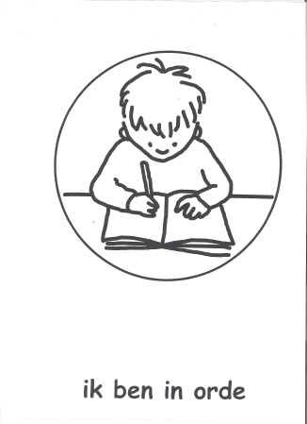

Allerlei:
Data:
- gezonde brooddozen actie: elke donderdag speciale actie (zie brief)
- maandag 6 januari: zwemmen
- donderdag 9 januari: Muzo 4 keer anders
- donderdag 16 januari: Levende muziek (theater)
- maandag 20, dinsdag 21 en donderdag 24 januari: Kidsam (project 150 jaar Battel)
- maandag 27 januari: presentatie Damiaanactie op school
- woensdag 29 januari : pedagogische studiedag (vrijaf voor de leerlingen)

